Szerződések tételei
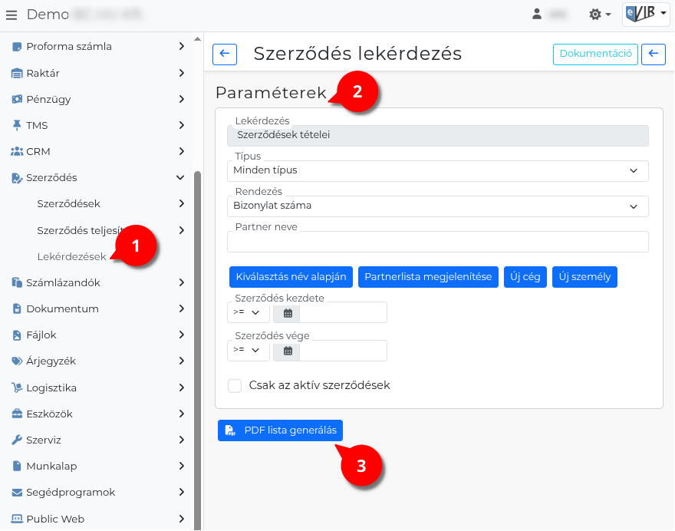
- A Szerződés → Lekérdezések menüpont alatt a Szerződések tételei linkre kattintva lehet a szűrési feltételeket beállítani.
- Paraméterek:
  - Típus: Szerződéstípus szerinti szűrő. Alapértelmezés: minden típus.
  - Partner: Opcionális szűrő adott partnerre.
  - Szerződés kezdete: Szűrés a szerződés kezdő dátumára.
    - Szűrés: Például: Dátum = 2026-01-01.
      - >=: ettől a dátumtól kezdve (és az nap is)
Például: 2026-01-01 (Kiválasztott dátum) vagy utána kötött szerződések.
      - >: szigorúan ez után
Például: 2026-01-02-től kötöttek.
      - =: pontosan ezen a napon
Például: csak 2026-01-01-én kötöttek.
      - <: szigorúan ez előtt
Például: 2025-12-31-ig kötöttek.
      - ⇐: eddig a dátumig (és az nap is)
Például: 2026-01-01-ig bezárólag kötöttek.
  - Szerződés vége: Szűrés a szerződés záró dátumára.
    - Szűrés: Például: Dátum = 2026-12-31.
      - >=: ettől a dátumtól kezdve (és az nap is)
Például: 2026-12-31 (Kiválasztott dátum) vagy utána lejáró szerződések.
      - >: szigorúan ez után
Például: 2027-01-01-től lejárók.
      - =: pontosan ezen a napon
Például: csak 2026-12-31-én lejárók.
      - <: szigorúan ez előtt
Például: 2026-12-30-ig lejárók.
      - ⇐: eddig a dátumig (és az nap is)
Például: 2026-12-31-ig bezárólag lejárók.
  - Csak az aktív szerződések: Bejelölve csak azok a szerződések szerepelnek, amelyeknek nincs vége dátuma.
  - Rendezés: Az eredménylista rendezési szempontja — Bizonylat száma, Partner neve, Számlázási időszak, Kezdet, Vége.
- | PDF lista generálás | Az eredménylista PDF-fájlként (fekvő A4) generálódik és töltődik le.
- Az eredménylista — fejsor oszlopai (szerződésenként):
  - Bizonylat szám: A szerződés bizonylatszáma.
  - Név: A partner neve.
  - Szla idő.: Számlázási időszak.
  - Kezdet: A szerződés érvényességének kezdete.
  - Vége: A szerződés érvényességének vége.
  - Össz netto: A szerződés összesített nettó értéke (csoportszumma: számlázási időszak, pénznem szerint).
  - Pénz.: Pénznem.
- Az eredménylista — tételsor oszlopai (szerződés tételenként):
  - Cikkszám: A tétel cikkszáma.
  - Megnevezés: A tétel megnevezése.
  - Menny.: A tétel mennyisége.
  - T. Netto: A tétel egységnettó értéke.
  - Össz netto: A tétel összesített nettó értéke.
  - Pénz.: Pénznem.
Kapcsolódó oldalak:
- Szerződés lekérdezések
- Szerződések lista

